农科系统党委召开学习贯彻习近平新时代中国特色社会主义思想主题教育专题

民主生活会

1月18日，农科系统党委召开学习贯彻习近平新时代中国特色社会主义思想主题教育专题民主生活会，会议由党委书记李欣同志主持。

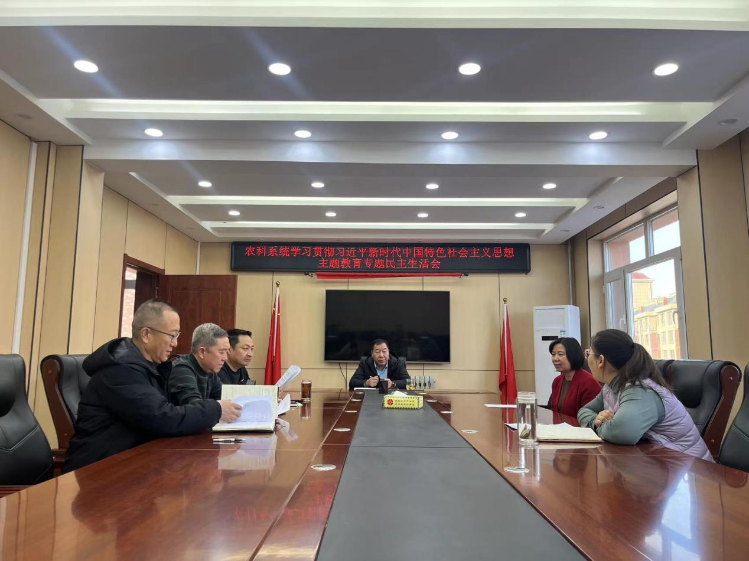

会前，组织召开党委理论学习中心组学习认真传达学习习近平总书记关于主题教育的重要讲话精神和习近平总书记在中央政治局专题民主生活会上的重要讲话等。制定了专题民主生活会实施方案，按照方案要求，班子成员之间深入开展谈心谈话，提出意见指出不足，全面梳理检视问题，认真撰写班子对照检查材料和个人发言材料，为开好专题民主生活会作了充分准备，打牢了开好专题民主生活会的思想基础。

会议通报了2022年度民主生活会整改措施落实情况，党委书记李欣代表领导班子作对照检查，班子成员围绕10个重点方面，认真查摆突出问题，结合典型案例剖析，逐项逐条深入查摆问题，剖析产生问题的根源，逐一明确了整改措施与努力方向。党委书记李欣带头开展自我批评，主动接受其他班子成员的批评，领导班子成员逐一进行个人对照检查，严肃开展批评与自我批评，每位成员发言后，其他班子成员依次提出批评意见。发言中，领导班子成员坚持把自己摆进去、把职责摆进去、把工作摆进去，自我批评刀刃向内、揭短亮丑，互相批评“一针见血”，辣味十足，表态发言务实具体、实事求是，达到了红脸出汗、凝聚共识的效果。

党委书记李欣同志作总结发言。**一是要强化理论武装，切实筑牢信仰之基。**把学习贯彻习近平新时代中国特色社会主义思想作为必修课，坚持常学常新、真学真信，及时跟进学习习近平总书记最新重要讲话精神，联系实际学习习近平总书记对内蒙古重要讲话和指示精神，全面系统学习党的二十大精神，学出坚定信念、学出绝对忠诚、学出使命担当。**二是要加强作风建设，自觉树立良好形象。**始终把加强作风建设作为一项严肃的政治任务抓紧抓好。党组成员要带头遵守《党章》《准则》《条例》，严格落实中央八项规定及其实施细则精神，自觉加强党性锻炼，增强政治定力、纪律定力、道德定力、抵腐定力。要以勇于担当的精神状态、时不我待的责任感和紧迫感，带头攻难关、解难题、抓重点，推动农牧和科技工作上水平、上台阶。**三是要严格对标对表，持续用力抓好整改。**要坚持问题导向，把“改”字贯穿始终，制定整改方案，建立问题清单、整改清单、责任清单，并实行销号管理、跟踪推进，高质量完成民主生活会“后半篇文章”。